Описание проекта
ФИО автора, ОУ |  | Бабаян Женя Арменовна, воспитатель ГБДОУ детский сад №38 Василеостровского района
Название проекта |  | День матери
Тип проекта |  | Детско-родительский, кратковременный, познавательный, информационно-творческий проект,ОО «Художественно-эстетическое развитие».
Обоснование актуальности проблемы, решаемой за счет проекта |  | С самого раннего возраста ребенок должен помнить о том, что где бы он ни находился и чем бы ни занимался, самым дорогим и любимым человеком для него остается мама. Мама - это доброта и ласка, любовь и понимание, забота и поддержка. Дети должны понимать и помнить, кем для них является мама, какой любви, заботы и уважения она заслуживает. В результате, на начальном этапе формировании личности ребенка, на дошкольные учреждения возложена огромная ответственность в работе с семьей в нравственном, эстетическом, патриотическом и экологическом направлениях. Воспитание в ребенке любви, уважения, чувства сопереживания и взаимопомощи близкому человеку – маме является необходимым составляющим в нравственном воспитании детей.  Поэтому организация и проведение проекта "День матери в России" имеет высокую актуальность и значимость в контексте детей дошкольного возраста. Первоначально, в дошкольном возрасте формируются основы мировоззрения и ценностные ориентации ребенка. Проект "День матери в России" является идеальным инструментом для формирования положительного отношения к материнству и понимания его значения в жизни каждого человека. Ребенок встречается с различными материнскими образами, узнает о роли матери в семье и обществе, а также воспитывается на основе ценностей семьи и любви к близким. Так же тематика проекта соответствует Федеральному календарю воспитательной работы.
Цель проекта |  | Воспитать уважение, заботу, желание помочь и делать приятное маме, самому дорогому человеку на земле.
Продукт проекта |  | Проведение «Вечера сказок о маме» (чтение произведений о маме). Изготовление подарков-открыток маме ко Дню матери. Проведение досуга «Мамочка любимая»
Задачи |  | 1. Обобщить знания детей дошкольного возраста о международном празднике «День матери»;
 |  | 2. Побудить детей выразить благодарность своим матерям за заботу через продуктивную деятельность (аппликацию, рисование, лепку);
 |  | 3. Развить инициативность и творчество у детей дошкольного возраста; воспитать доброжелательное общение детей в играх, продуктивной совместной деятельности между сверстниками и взрослыми;
Этапы реализации проекта |  | Подготовительный  1 Подобрать методическую и художественную литературу (стихи, пословицы, иллюстрированный материал по данной теме, презентация «Картины великих художников на тему «Мать и дитя»  2. Подобрать материалы, игрушки, атрибуты для игровой деятельности.  3. Подобрать материалы для продуктивной деятельности.
Основной
Работа с детьми: беседы с детьми «Поговорим о маме», сюжетно – ролевые игры «Мама дома», «Семья», «Мама в магазине», «Мама на работе» (мама-парикмахер, мама-продавец, мама-врач, мама-медсестра), чтение художественной литературы: Н. Саконская «Разговор о маме», В. Берестов «Праздник мам», Е. Благинина «Мамин день», Э. Успенский «Если был бы я девчонкой», Б. Емельянов «Мамины руки», К. Кубилинкас «Мама», Э. Мошковская «Я маму мою обидел», изготовление праздничных открыток для мам (аппликация), разучивание стихов, танца, песен к досугу «Мамочка любимая», работа с родителями: консультирование родителей по теме проекта, статьи в уголок для родителей об истории праздника, подготовка к разыгрыванию сказки « Репка», участие в досуге «Мамочка любимая».
Заключительный
Подарки-открытки мамам к празднику
Досуг «Мамочка любимая»
Разыгрывание сказки «Репка»
Критерии и показатели  эффективности проекта |  | - Повышение интереса детей ко Дню Матери.  - родители становятся неотъемлемой частью процесса, постепенно осознавая важность своей роли в жизни своих детей.  - сохранение радостного праздничного настроения, что способствовало созданию положительного эмоционального фона в группе, а это очень важно в адаптационный период.  - развитие познавательного интереса и любознательности, повышение творческой активности, умение детей открыто проявлять свои эмоции.
Ожидаемые социальные эффекты проекта |  | Обогащение знаний детей о своей маме, ее профессии. Дети начнут обращать внимание на домашние хлопоты мамы, у них появится желание помогать маме по дому. Появление у детей более теплых чувств по отношению к маме, желание ее оберегать и радовать. Появление душевной атмосферы, доверительных отношений в семьях воспитанников. Вовлечение родителей в совместную деятельность в детском саду, в совместную работу по реализации проект
№ | Этап работы | Содержание этапа | Полученный результат этапа | Исполнители, ответственный | Сроки (даты)
1 | Подготовительный | Определение темы, постановка цели и задачи проекта и выбор критериев оценки результатов, распределение ролей в команде, построение алгоритма проведения каждого дня, предварительная работа с родителями. | Определена тема проекта.  Поставлены цель и задачи проекта. Выбор и обоснование критерия успеха.  Распределены задачи между воспитателями и родителями.  Подобраны стихотворения, игры, сказки и песни о маме. | Воспитатель группы, родители | Ноябрь 2024 года
2 | Практический  (основной этап) | Сбор и уточнение информации, создание у детей представление о празднике «День матери», организация образовательных ситуаций и игр с детьми. | Собраны фотографии для плаката, дети ознакомлены с праздником «День матери», организованы образовательные ситуации и игры с детьми; рассмотрены семейные фотографии, иллюстрации на темы «Моя мама», «Моя семья», «Детеныши животных», проведены беседы с детьми о предстоящем празднике; каждый день детям читались стихотворения, сказки. | Воспитатель группы, родители, дети | Ноябрь  2024 года
3 | Оформление результатов  (заключительный этап) | Подвести итоги работы с детьми и родителями.  Определить эффективность проведенной работы.  Провести анализ полученных результатов.  Предоставить возможность детям продемонстрировать результаты данного проекта. | Воспитатель с участием детей украшает стенд в раздевалке к празднику, оформляет плакат «Мама и я»; дети вручают подарки мамам, поздравляют их.  Подведение итогов работы с родителями, беседы о эмоциональном отклике детей и родителей.  Презентация проекта. | Воспитатель группы, дети, родители | Ноябрь 2024 года
Показатели
Критерий 1 |  | Участие родителей в реализации проекта: участвовали на празднике, посвящённом ко Дню матери.  18 воспитанников (90%) участвовали, 2 воспитанника (10%) воздержались.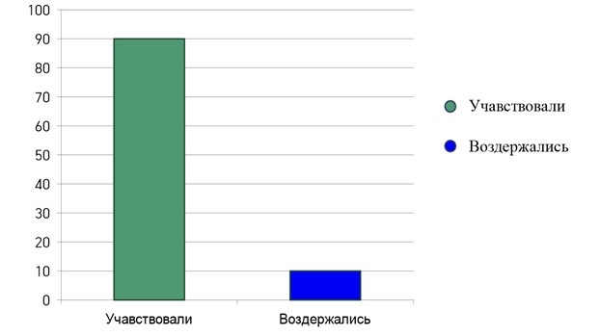
Критерий 2 |  | 